TRƯỜNG ĐẠI HỌC BÁCH KHOA HÀ NỘI

VIỆN CÔNG NGHỆ THÔNG TIN VÀ TRUYỀN THÔNG

──────── * ───────

BÁO CÁO

**Phát triển ứng dụng**

**di động**

**Phần mềm đọc báo sử dụng RSS trên Windows Phone**

Sinh viên thực hiện:

**Nguyễn Mạnh Tuấn 20122695**

**Nguyễn Anh Quân**

Giáo viên hướng dẫn: TS. **Lã Thế Vinh**

HÀ NỘI 5 -2016

# PHIẾU GIAO NHIỆM VỤ MÔN HỌC

**1. Thông tin về sinh viên**

Họ và tên sinh viên: Nguyễn Mạnh Tuấn 20122695

Điện thoại liên lạc: 01683158717 Email: Tuanguyen94@gmail.com

Lớp: CNTT-TT 1.01 K57 Hệ đào tạo: Đại học chính quy

Họ và tên sinh viên: Nguyễn Anh Quân

Điện thoại liên lạc: Email: Tuanguyen94@gmail.com

Lớp: CNTT-TT 1.01 K57 Hệ đào tạo: Đại học chính quy

**2. Sản phẩm mục tiêu của môn học**

Xây dựng dứng dụng đọc báo sử dụng RSS trên Windows Phone

**3. Các tính năng**

**- Đọc tất cả RSS của trang VnExpress**

**- Check kết nối internet mỗi lần sử dụng**

**- Cung cấp giao diện đọc báo mượt mà, thân thiện mới người sử dụng**

**MỤC LỤC**

PHIẾU GIAO NHIỆM VỤ MÔN HỌC 2

DANH MỤC HÌNH VẼ 4

DANH MỤC CÁC TỪ VIẾT TẮT VÀ THUẬT NGỮ 4

PHẦN I: NỀN TẢNG VÀ CÔNG NGHỆ PHÁT TRIỂN ỨNG DỤNG 5

1.1. Các sản phẩm tương tự 5

1.2. Các công nghệ kỹ thuật liên quan 5

1.2.1. Microsoft Blend 5

1.2.2. GitHub 5

1.2.3. RSS 5

PHẦN 2: PHÂN TÍCH THIẾT KẾ 6

2.1. Cấu trúc file RSS của VnExpress 7

2.2. Mô hình giao diện 7

2.3. Phân tích thiết kế hệ thống 8

2.4. Các hàm chức năng 10

1. Class Category Model: 10

2. Class NewsItem: 10

3. Add các category vào list để load lúc khởi động: 11

4. Lấy dữ liệu từ RSS và add vào các list để hiển thị: 11

PHẦN 3: SẢN PHẨM KẾT QUẢ 12

**DANH MỤC HÌNH VẼ**

**DANH MỤC CÁC TỪ VIẾT TẮT VÀ THUẬT NGỮ**

|  |  |  |
| --- | --- | --- |
| **Số thứ tự** | **Từ viết tắt** | **Ý nghĩa** |
| 1 | ASP | Active Server Page |
| 2 |  |  |
| 3 |  |  |
| 4 |  |  |
| 5 |  |  |
| 6 |  |  |
| 7 |  |  |
| 8 |  |  |

# PHẦN I: NỀN TẢNG VÀ CÔNG NGHỆ PHÁT TRIỂN ỨNG DỤNG

## Các sản phẩm tương tự

## Các công nghệ kỹ thuật liên quan

### Microsoft Blend

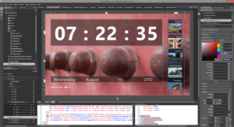Là một công cụ mở rộng trong Visual Studio để lập trình ứng dụng Windows. MS Blend là công cụ thiết kế giao diện người dùng cho cả ứng dụng app và web. Blend có giao diện tương tác kéo thả, giúp tạo giao diện ứng dụng nhanh chóng, đẹp mắt. Toàn bộ giao diện được lưu trữ trong một file XAML (dạng XML) và có thể mở được bằng Visual Studio trong việc tạo ra các ứng dụng Windows Presentation Foundation và Silverlight.

Trong môn học này, MS Blend được dùng để tạo giao diện ứng dụng.

### GitHub

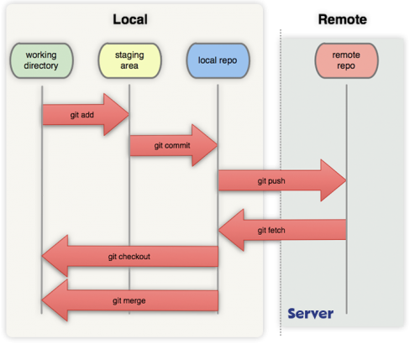Github [http://github.com](http://github.com/), còn được gọi là social network dành cho developer đi vào hoạt động tháng 2 năm 2008, là một dịch vụ sử dụng hệ thống quản lý phân tán GIT giúp người dùng lưu trữ source code cho các dự án.

GitHub cung cấp dịch vụ thương mại và cả tài khoản miễn phí cho các dự án nguồn mở. Theo khảo sát của người sử dụng Git vào năm 2009, Github hiện đang là server Git lưu trữ source code phổ biến nhất hiện nay

Trong môn học này, GitHub được dùng để lưu trữ mã nguồn và báo cáo môn học.

### RSS

**RSS** là một định dạng tập tin thuộc họ XML dùng trong việc chia sẻ tin tức Web (*Web syndication*) được dùng bởi nhiều website tin tức và weblog. Chữ viết tắt (theo tiếng Anh) dùng để chỉ các chuẩn sau:

Công nghệ của RSS cho phép người dùng Internet có thể đặt mua thông tin từ các websites có cung cấp khả năng RSS (*RSS feeds*); chúng thường là các site có nội dung thay đổi và được thêm vào thường xuyên. Để có thể dùng công nghệ này, các người quản trị site đó tạo ra hay quản lí một phần mềm chuyên dụng (như là một hệ thống quản lí nội dung - *content management system-CMS*) mà, với định dạng XML mà máy có thể đọc được, có thể biểu diễn các bài tin mới thành một danh sách, với một hoặc hai dòng cho mỗi bài tin và một liên kết đến bài tin đầy đủ đó. Khác với việc mua nhiều ấn bản của các tờ báo hay tạp chí in giấy, hầu hết việc mua RSS là miễn phí.

<?xml version="1.0"?>

2

3 **<rdf:RDF**

4 xmlns:rdf="http://www.w3.org/1999/02/22-rdf-syntax-ns#"

5 xmlns="http://purl.org/rss/1.0/"**>**

6

7 **<channel** rdf:about="http://www.xml.com/xml/news.rss"**>**

8 **<title>**XML.com**</title>**

9 **<link>**http://xml.com/pub**</link>**

10 **<description>**

11 XML.com features a rich mix of information and services

12 for the XML community.

13 **</description>**

14 **<image** rdf:resource="http://xml.com/universal/images/xml_tiny.gif" **/>**

15 **<items>**

16 **<rdf:Seq>**

17 **<rdf:li** resource="http://xml.com/pub/2000/08/09/xslt/xslt.html" **/>**

18 **<rdf:li** resource="http://xml.com/pub/2000/08/09/rdfdb/index.html" **/>**

19 **</rdf:Seq>**

20 **</items>**

21 **<textinput** rdf:resource="http://search.xml.com" **/>**

22 **</channel>**

23

24 **<image** rdf:about="http://xml.com/universal/images/xml_tiny.gif"**>**

25 **<title>**XML.com**</title>**

26 **<link>**http://www.xml.com**</link>**

27 **<url>**http://xml.com/universal/images/xml_tiny.gif**</url>**

28 **</image>**

29 **</rdf:RDF>**

# PHẦN 2: PHÂN TÍCH THIẾT KẾ

## Cấu trúc file RSS của VnExpress

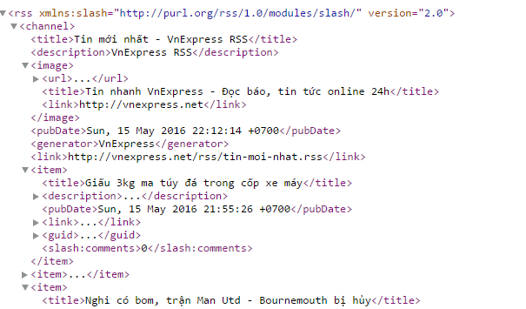

Mỗi một Category của báo là một file RSS, trong đó có chứa thông tin cơ bản của các bài báo mới nhất, bao gồm:

ROOT là <channel>, chứa các Chile Element cấp 1 là các thông tin về category đó:

* Tiêu đề của category
* Mô tả
* Ảnh đại diện của category đó
* Mỗi Category lại bao gồm 1 list các Item, mỗi Item là thông tin của 1 bài báo, bao gồm các thông tin cơ bản như: title, description, link và guid

## Mô hình giao diện

Sản phẩm gồm 2 giao diện chính:

* Select Item Pannel: là nơi hiển thị các bài báo mới nhất của từng category theo giao diện control pivot, các Item hiển thị thành ListBox.
* Reading Screen: là nơi hiển thị nội dung bài báo khi người dùng lựa chọn

Selection Panel Screen:

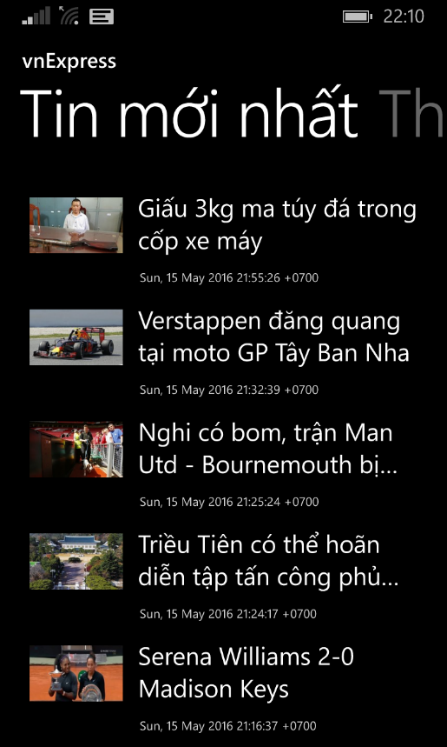

Reading Screen:

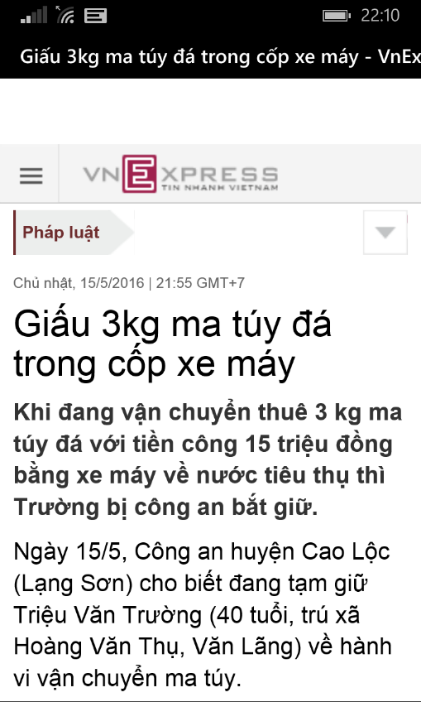

## Phân tích thiết kế hệ thống

Mô hình các luồng dữ liệu:

Chọn 1 item trong list các bản tin

USER

Get Item Link and display reading views

Generate to Pivot and Listbox

Add to ObservableCollection<NewsItem>

Category Item

List các Item trong file RSS

XDocument.Parse

Download file RSS từ link có sẵn

Text RSS document

START

## Các hàm chức năng

### Class Category Model:

public class CattegoryModel

{

//Tiêu đề

public string title { get; set; }

//Link để download file rss của category đó

public string links {get; set; }

//List chứa các bài báo

public ObservableCollection<NewsItem> NewsItems { get; set; }

//constructor

public CattegoryModel(string titleIn, string linksIn)

{

title = titleIn;

links = linksIn;

NewsItems = new ObservableCollection<NewsItem>();

}

}

### Class NewsItem:

public class NewsItem

{

//Đối tượng để hiển thị từng item trong news list

//tiêu đề

public string Title { get; set; }

//mô tả

public string Description { set; get; }

//ảnh đại diện

public string Thumb { get; set; }

//link để load bài báo

public string Link { get; set; }

//ngày xuất bản

public string PubDate { get; set; }

//contructor

public NewsItem()

{

}

}

### Add các category vào list để load lúc khởi động:

ListCattegory.Add(new CattegoryModel("Tin mới nhất", "http://vnexpress.net/rss/tin-moi-nhat.rss"));

### Lấy dữ liệu từ RSS và add vào các list để hiển thị:

//Lay du lieu tu RSS

foreach(var CattegoryModel in ListCattegory)

{

var httpClient = new HttpClient();

if (Helper.IsConnectedToInternet())

{

string strRSS = await httpClient.GetStringAsync(CattegoryModel.links);

var DocXML = XDocument.Parse(strRSS);

try

{

var ListNews = from item in DocXML.Descendants("item")

//sử dụng Linq

select new NewsItem()

{

Title = item.Element("title").Value,

Description = item.Element("description").Value,

Link = item.Element("link").Value,

Thumb = GetLinkThumb(item.Element("description").Value),

PubDate = item.Element("pubDate").Value

};

foreach (var newsitem in ListNews)

{

CattegoryModel.NewsItems.Add(newsitem);

}

//Load xong du lieu

LoadScreen.Visibility = Visibility.Collapsed;

}

catch (Exception a)

{

}

}

else

{

//không có kết nối mạng

//thong bao va thoat

var msg = new MessageDialog("Không có kết nối mạng, ứng dụng sẽ thoát");

await msg.ShowAsync();

Application.Current.Exit();

}

}

# PHẦN 3: SẢN PHẨM KẾT QUẢ

